Projeto Teste

Desenvolvimento de Aplicativos Móveis

Elaborado por:

Emanoel Marques -PE

# Conteúdo

1. Introdução 2
2. Descrição do projeto e tarefas 3
3. Instruções para o Competidor 4

# Introdução

Bem-vindo ao futuro das viagens com o aplicativo GoGo Trip - o seu companheiro definitivo para planejar e organizar suas aventuras de maneira fácil e eficiente! Em um mundo cada vez mais conectado, onde explorar novos destinos se tornou uma paixão global, reconhecemos a necessidade de uma ferramenta abrangente que coloque o poder de planejamento e informação nas palmas de suas mãos. Com o GoGo Trip, não se trata apenas de uma viagem, mas de uma jornada perfeitamente orquestrada, onde cada detalhe é cuidadosamente elaborado para garantir experiências memoráveis.

# Descrição do projeto e tarefas

Você pode modificar o layout original e adicionar elementos e interações mais criativas de acordo com suas necessidades de design para TABLET.

**Exigências Gerais**

* Você pode adicionar elementos e interações mais criativas de acordo com suas necessidades de design
* Na TELA 03 você deverá criar a tela do APP, o conteúdo e de responsabilidade sua utilize os elementos que será proposto.
* A entrada para a página deve estar na navegação lateral
* Links entre todas as páginas devem ser configurados
* Todas as páginas devem haver melhoria de design
* Você poderá alterar o Texto nos Wireframes
* O MENU deverá ser criado de acordo com os elementos das paginas, facilitando uma navegação mais rápida

**FORMATO DE ENTREGA E TEMPO DE EXECUÇÃO DO MODULO 02- DESIGN-TABLET**

* Você terá 1:30 horas para realizar o projeto e efetuar suas entregas.
* Entrega: Link para visualização do protótipo

# Instruções para o Competidor

As funcionalidades principais dessa sessão são:

* Tela Principal
* Tela Lista de Pesquisa (RETRATO e PAISAGEM)
* Tela de Clima (RETRATO e PAISAGEM)

O aplicativo deverá conter as seguintes telas e design:

ESSES SÃO OS WIREFRAMES ORIGINAIS. VOCÊ PODERA CONSULTAR ESSES WIREFRAMES NOS ARQUIVOS DE MIDIA:

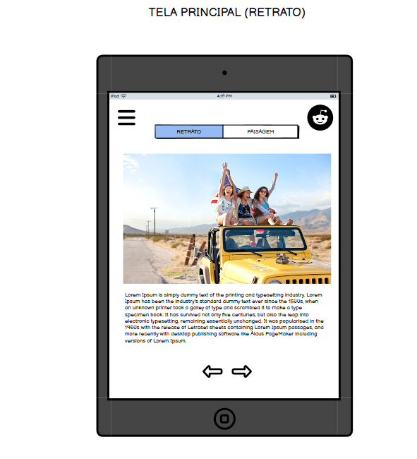 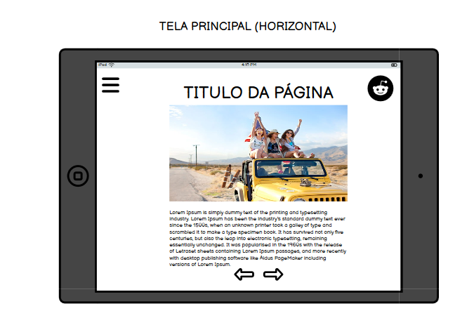

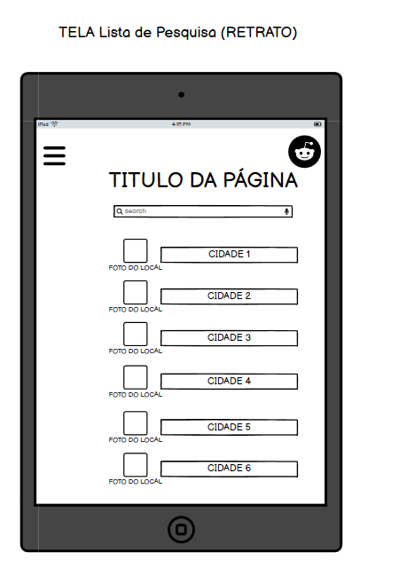 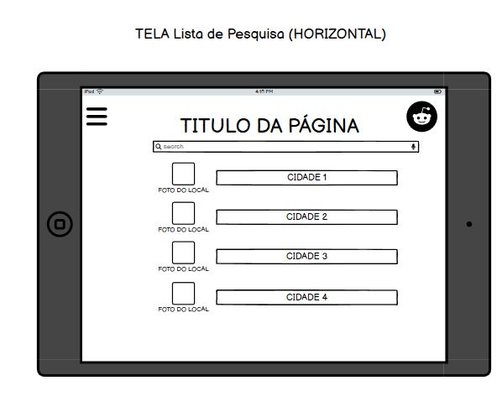

1. ***TELA PRINCIPAL***



***Os elementos que devem estar incluído nessa pagina***

* *Logo*
* *Titulo da pagina*
* *Botões MENU (Retrato e Paisagem)*
* *Deve ser criado um Prototype de “Horizontal Scrolling”*
* *MENU estático (famoso MENU HAMBURGUER)*
* *Utilize as imagens e texto fornecido*

***Requisitos do design***

* *LOGO precisa usar a logo fornecida, você poderá mudar a cor do logotipo mais não sua forma.*
* *Aplique 3 imagens com descrição fornecido na Tela principal para simular introdução do APP e aplique melhoria de design*
* *Faça a aplicação de Navegação entre os botões e telas (****OBS:*** *Os botões devem possuir uma melhoria de design)*
* *Deve ser obrigatório a mudança de orientação da tela quando for escolhido modo Retrato ou Paisagem.*

1. **TELA LISTA DE PESQUISA**



***Os elementos que devem estar incluído nessa pagina***

* *Logo*
* *Título da pagina*
* *MENU estático (famoso MENU HAMBURGUER)*
* *Status do Perfil*
* *Prototype de “Vertical Scrolling”*
* *Utilize as imagens e texto fornecido*

***Requisitos do design:***

* *LOGO precisa usar a logo fornecida, você poderá mudar a cor do logotipo mais não sua forma.*
* *Deve ser criado um Prototype de “Vertical Scrolling” na tela de Lista.*
* *Na logo deve ser aplicada navegação para TELA PRINCIPAL (****OBS:*** *Deve ser colocado essa navegação em todas as telas que possuir a logo)*
* *Deve possuir uma barra de pesquisa com melhoria de design*

1. **TELA DE INFORMAÇÔES**

***Os elementos que devem estar incluído nessa pagina***

* *Logo*
* *Título da pagina*
* *MENU estático (famoso MENU HAMBURGUER)*
* *Cards das CIDADES*
* *Botão de Próximo e anterior*

***Requisitos do design:***

* *LOGO precisa usar a logo fornecida, você poderá mudar a cor do logotipo mais não sua forma.*
* *Faça a aplicação de Navegação entre os botões e elementos (****OBS:*** *Os botões devem possuir uma melhoria de design)*
* *Criar as duas telas tanto retrato quanto horizontal (Igual telas anteriores)*
* *Cards Devem Possuir melhoria.*